1. Trouvez LES TYPES DE LOGEMENT

Habiter / vivre dans :

un appartement / un gratte-ciel / une maison / une villa / un chalet / un HLM / un château / une ferme/ une péniche/ un immeuble

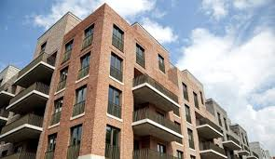 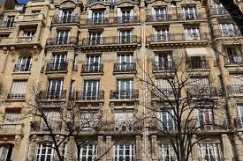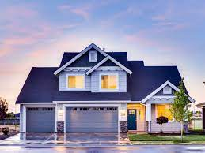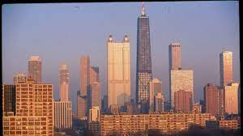

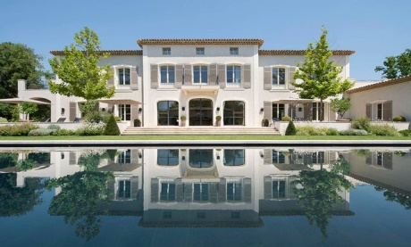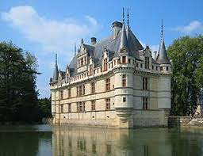

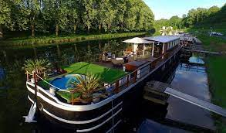 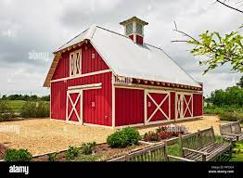

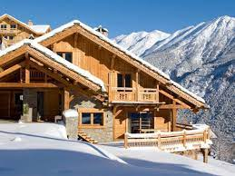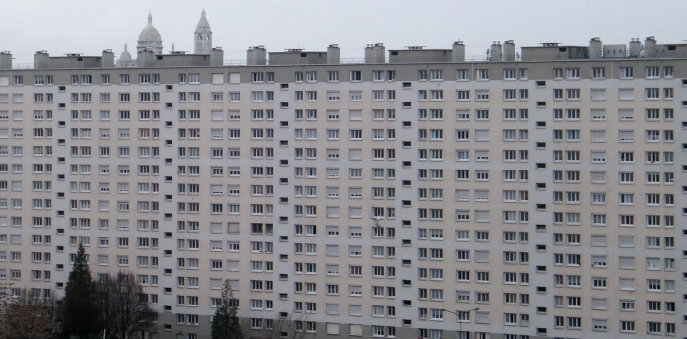

1. Continuez la déscription de la maison

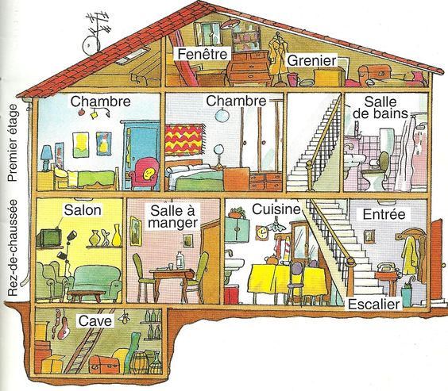

Au sous-sol il y a la cave où on ramasse les vieux objets. Au rez-de-chaussée il y a …….



|  |  |  |  |  |
| --- | --- | --- | --- | --- |
|  |  |  |  |  |
| Situation géographique (localisation dans la ville, étage, orientation) |  |  |  |  |
| Caractéristiques-éléments de confort particuliers |  |  |  |  |
| Etat du logement |  |  |  |  |
| Loyer/Disponibilité |  |  |  |  |

4.

5. 

